《电子电路基础课程设计》

（2024-2025学年第2学期）

设计报告

班 级： 智能科学与技术1班
姓 名： 童逸轩
学 号： 2023337621312

2025 | 年 | 4 | 月 | 2 | 日

实验三 按键控制LED
一、实验目的
1.掌握STM32开发环境搭建（软件安装、驱动安装、工程创建）。
2.实现LED闪烁的硬件连接与程序编写。
3.熟悉STM32开发流程及调试方法。
二、实验步骤
1. 安装软件 Keil MDK：
下载安装包（官网或课程资源）。
安装时勾选“ARM Compiler”和“Device Family Pack”。
激活许可证 使用破解
2. 安装STLink驱动
下载STLink驱动
连接STLink下载器到电脑，识别后通过设备管理器安装驱动：
右键“未知设备” → 更新驱动 → 手动选择驱动路径。
验证安装：设备管理器显示“STMicroelectronics STLink USB Device”。
3. 新建Keil工程
打开Keil → Project → New μVision Project → 选择保存路径。
选择芯片型号STM32F103C8T6）
添加启动文件和标准外设库
配置工程选项：
Target：勾选“Use MicroLIB”
Output：勾选“Create HEX File”
Debug：选择“ST-Link Debugger” → Settings → 确认SWD接口识别
接线方式
Stm32 G接面包板地线 3.3接正 二极管 二个二极管长脚接PA0 PA1 口，短脚接负 光敏传感器接地接vcc DO口接PB14 蜂鸣器接VCC 地和PA12

流程
初始化后PA1 PA2 PA3 PA5脚 进入主循环->设置PA1 PA2 电平为高->按下开关使得PB1或PB11为低电平->灯状态改变
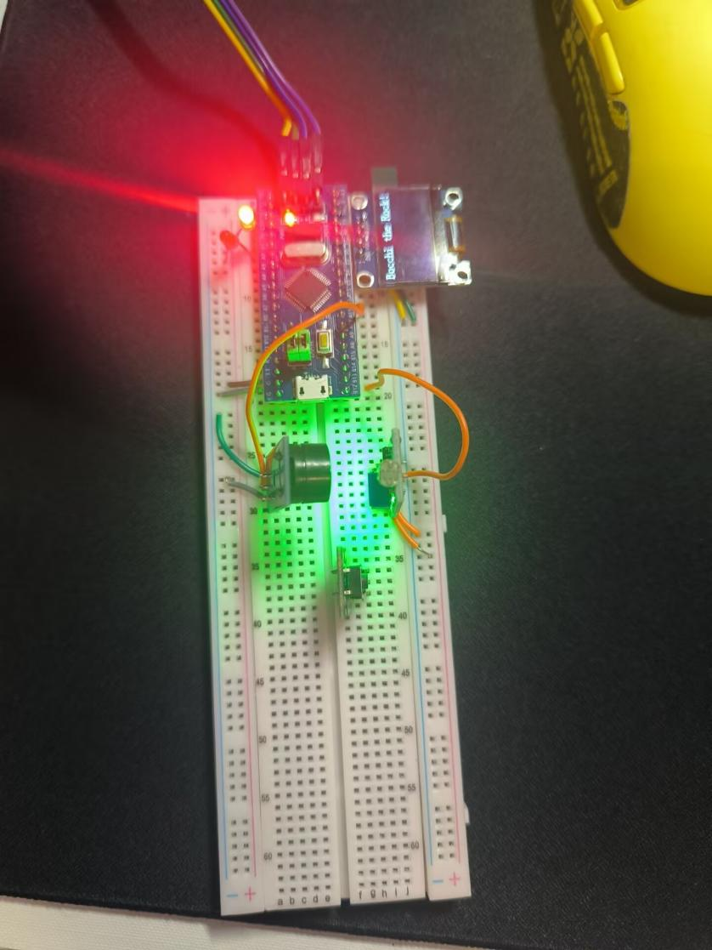
Main.c
#include "stm32f10x.h"
#include "Delay.h"
#include "Buzzer.h"
#include "beep.h"
#include "PWM.h"
#include "LightSensor.h"
#include "LED.h"

uint8_t lastLightState = 0;

void BEEP_Init(void)
{
GPIO_InitTypeDef GPIO_InitStructure;
RCC_APB2PeriphClockCmd(RCC_APB2Periph_GPIOA, ENABLE);
GPIO_InitStructure.GPIO_Pin = GPIO_Pin_12;
GPIO_InitStructure.GPIO_Mode = GPIO_Mode_Out_PP;
GPIO_InitStructure.GPIO_Speed = GPIO_Speed_50MHz;
GPIO_Init(GPIOB, &GPIO_InitStructure);
GPIO_SetBits(GPIOA,GPIO_Pin_12);
}

void Sound(uint16_t frq, uint16_t duration)
{
uint32_t time;
uint32_t cycles = duration * 1000UL / (1000000UL / frq); // 计算完整周期数

for(uint32_t i = 0; i < cycles; i++){
if(frq != 1000)
{
Buzzer_ON();
PWM_SetCompare1(100); // LED全亮
time = 1000000 / frq / 2;
Delay_us(time);

Buzzer_OFF();
PWM_SetCompare1(0); // LED全灭
Delay_us(time);
}
else
{
PWM_SetCompare1(0); // 不发音时LED灭
Delay_us(1000);
}
}
}

void play_music(void)
{
uint16_t tone[] = {247,262,294,330,349,392,440,494,523,587,659,698,784,1000};
uint8_t music[] = {
1,1,5,5,6,6,5,4,4,3,3,2,2,1,
5,5,4,4,3,3,2,5,5,4,4,3,3,2,
1,1,5,5,6,6,5,4,4,3,3,2,2,1
};

uint8_t time[] = {
2,2,2,2,2,2,4,2,2,2,2,2,2,4,
2,2,2,2,2,2,4,2,2,2,2,2,2,4,
2,2,2,2,2,2,4,2,2,2,2,2,2,4
};

for(uint8_t i = 0; i < sizeof(music)/sizeof(music[0]); i++){
// 根据音符时长设置不同亮度变化速度
uint16_t note_duration = time[i] * 300; // 基础时长300ms
Sound(tone[music[i]], note_duration);

// 音符间隔时LED渐灭
for(int j=100; j>=0; j-=20){
PWM_SetCompare1(j);
Delay_ms(note_duration/50);
}
}
}

int main(void)
{
PWM_Init();
Buzzer_Init();
LightSensor_Init();
BEEP_Init();
LED_Init();

while(1)
{
uint8_t currentLightState = LightSensor_Get();

if(lastLightState && !currentLightState){
play_music();
PWM_SetCompare1(0); // 音乐结束后关闭LED
}

lastLightState = currentLightState;

// 空闲状态呼吸灯（仅在无音乐时运行）
if(Buzzer_GetStatus() == 0){
static uint8_t dir = 0;
static uint8_t brightness = 0;

if(dir == 0){
if(++brightness >= 100) dir = 1;
}else{
if(--brightness <= 0) dir = 0;
}
PWM_SetCompare1(brightness);
Delay_ms(10);
}
}
}
LED.c
#include "stm32f10x.h" // Device header

void LED_Init(void)
{
RCC_APB2PeriphClockCmd(RCC_APB2Periph_GPIOA,ENABLE);

GPIO_InitTypeDef GPIO_InitStructure;
GPIO_InitStructure.GPIO_Mode=GPIO_Mode_Out_PP;
GPIO_InitStructure.GPIO_Pin=GPIO_Pin_1 | GPIO_Pin_2;
GPIO_InitStructure.GPIO_Speed=GPIO_Speed_50MHz;
GPIO_Init(GPIOA,&GPIO_InitStructure);

GPIO_SetBits(GPIOA,GPIO_Pin_1 | GPIO_Pin_2);
}

void LED1_ON(void)
{
GPIO_ResetBits (GPIOA,GPIO_Pin_1);
}

void LED1_OFF(void)
{
GPIO_SetBits (GPIOA,GPIO_Pin_1);
}

void LED1_Turn(void)
{
if(GPIO_ReadOutputDataBit (GPIOA,GPIO_Pin_1)==0)
{
GPIO_SetBits(GPIOA,GPIO_Pin_1);
}
else
{
GPIO_ResetBits(GPIOA,GPIO_Pin_1);
}
}

void LED2_ON( void)
{
GPIO_ResetBits (GPIOA,GPIO_Pin_2);
}

void LED2_OFF(void)
{
GPIO_SetBits (GPIOA,GPIO_Pin_2);
}

void LED2_Turn(void)
{
if(GPIO_ReadOutputDataBit (GPIOA,GPIO_Pin_2)==0)
{
GPIO_SetBits(GPIOA,GPIO_Pin_2);
}
else
{
GPIO_ResetBits(GPIOA,GPIO_Pin_2);
}
}
Lightsensor.c
#include "stm32f10x.h" // Device header

void LightSensor_Init()
{
RCC_APB2PeriphClockCmd(RCC_APB2Periph_GPIOB,ENABLE);

GPIO_InitTypeDef GPIO_InitStructure;
GPIO_InitStructure.GPIO_Mode=GPIO_Mode_IPU;
GPIO_InitStructure.GPIO_Pin=GPIO_Pin_13;
GPIO_InitStructure.GPIO_Speed=GPIO_Speed_50MHz;
GPIO_Init(GPIOB,&GPIO_InitStructure);
}

uint8_t LightSensor_Get(void)
{
return GPIO_ReadInputDataBit(GPIOB,GPIO_Pin_13);
}
}

实验过程中除了PA1灯不亮 初始化方式不对 修改即可

